经济发展局党建工作信息简报

**第 9 期**

**通辽经济技术开发区经济发展局 2023年 6月**

参观红色教育基地 凝聚奋进前行力量

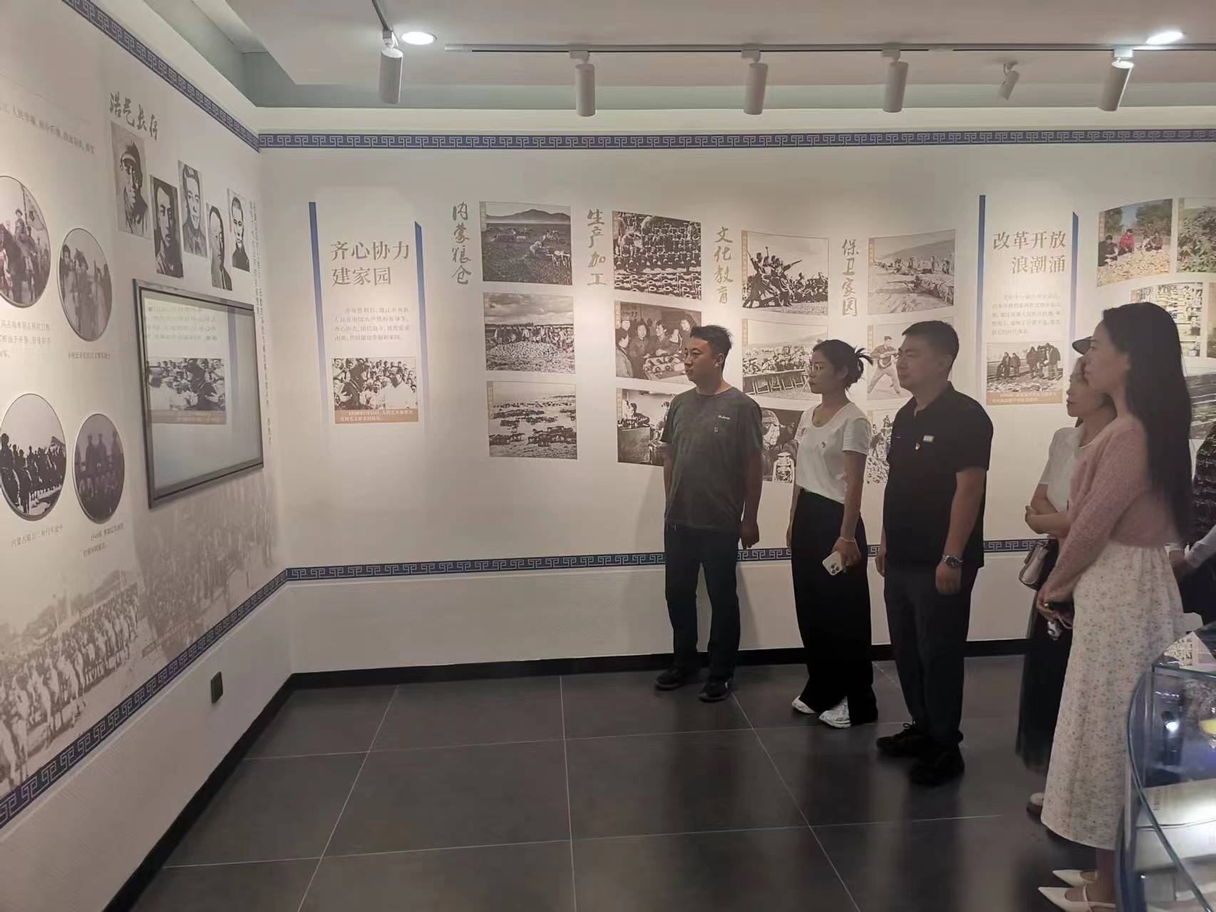为庆祝中国共产党成立102周年，加强支部党员队伍建设，弘扬爱国主义精神。6月30日，经济发展局党支部组织党员干部到通辽市政协文史馆进行参观学习。

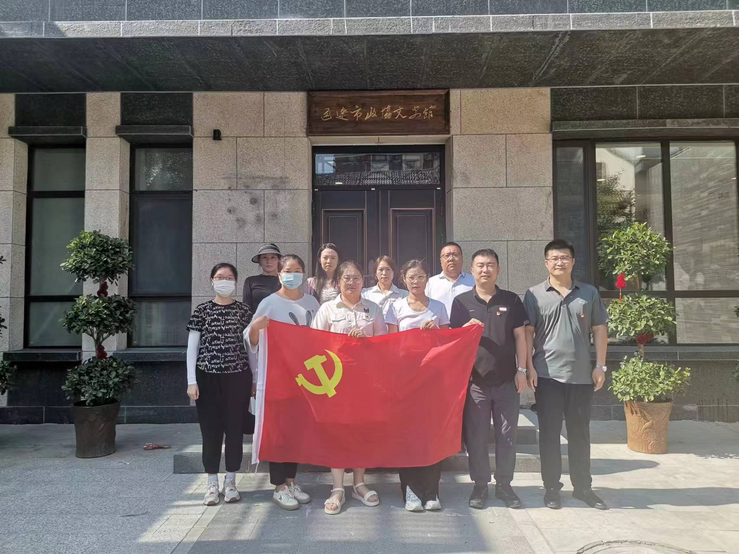在政协文史馆里，讲解员引领大家依次参观了“通辽历史展厅”、“政协专题展厅”、“文化艺术展厅”等，观展中，大家不时驻足，仔细察看文献资料，了解了通辽的发展历程、人民政协的历史沿革、政协文史资料工作以及丰富多彩的科尔沁文化，感受到人民政协围绕中心，服务大局，破解民生难题、增进民生福祉的履职实践，对全市各级政协组织、广大政协委员为促进通辽市经济社会发展做出的重要贡献，有了更深入的了解、更深刻的认识。

参观结束后，大家纷纷表示，通过参观政协文史馆，加深了对人民政协性质、地位、作用的认识，对通辽历史和人民政协的发展历程有了更加直观和深入的了解。今后工作中，坚持以习近平新时代中国特色社会主义思想为指导，结合本职岗位，认真学习贯彻习近平经济思想学习纲要，深入落实年初各项重点工作，埋头苦干、奋勇前进，为开创现代化开发区建设新篇章贡献力量。